Homilie – Openbaring des Heren (Driekoningen) 03.01.2016
Jesaja 60, 1-6 / Matteüs 2, 1-12

Een kerststal is eigenlijk pas compleet wanneer daar ook de drie koningen deel van uitmaken. En als het kan ook nog een kameel. Die werden dan wat op afstand van de stal geplaatst en het is pas vandaag – en vroeger pas op 6 januari – dat ze er helemaal bij mochten. Over die kamelen hoorden we zelfs in de eerste lezing: ‘Jonge kamelen van Midjan en Efa, ze voeren goud en wierook aan en verkondigen luid de roem van de Heer.’

Over die drie koningen hoorden wij als kind ook al allerlei verhalen: dat ze met zijn drieën waren, hoe ze op reis gingen en dat ze Caspar, Melchior en Balthasar heetten. Allemaal zaken die je niet zomaar in de bijbel terugvindt, maar waar we als kind toch warm voor liep. Veel van die verhalen waren legendes: mooi gecomponeerde volksvertellingen die eerder vrome fantasie waren dan werkelijkheid.

Maar toch, zoals bij alle volksverhalen, schuilde er ook achter die Driekoningenverhalen wel een diepere waarheid. Dé grondwaarheid is natuurlijk dat die Wijzen uit het Oosten op zoek zijn naar het kerstkind, naar die nieuwe koning, naar iemand die heil brengt en geluk. Zij staan symbool voor al die mensen die op zoek zijn naar God. Die drie koningen zijn het prototype geworden van alle mensen die op zoek zijn naar de zin van hun leven, naar het doel ervan. Zij verwijzen naar de pelgrimstocht naar God, die wij hier op aarde allemaal aan het maken zijn.

Van die ‘Wijzen uit het Oosten’ staat in het evangelie geschreven dat ze eerst naar Jeruzalem gingen om dat nieuwe koningskind te zoeken. Eerst naar die stad van Herodes en de Romeinse legers, de stad ook van de joodse tempel met zijn hogepriesters. En eigenlijk was dat nog zo gek niet dat ze daar eerst naartoe gingen. Koning Herodes werd niet voor niets ‘Herodes de Grote’ genoemd en Jeruzalem, met zijn tempel en zijn hogepriesters, was een belangrijk religieus centrum. Herodes had de tempel ook laten verfraaien en de hogepriesters behoorden tot de religieuze top. Zij leken dan ook het eerst aangewezen om die drie Wijzen de weg naar het heil te wijzen.

Maar het liep anders. Die ‘groten der aarde’ bleken de weg naar het heil toch niet te kennen. Ze zochten zich wel suf in allerlei profetische boeken, maar ze dachten eerder in termen van macht dan na te denken over de weg naar het heil. ‘Zoeken jullie het maar eerst uit’, hoorden we Herodes dan ook zeggen tegen de Wijzen, om dan met een valse glimlach te vervolgen, ‘en als jullie Hem gevonden hebben – die nieuwe koning – dan komen wij ook’. Daar in dat oude Jeruzalem zaten nu al die krachten bij elkaar die zo’n dertig jaar later datzelfde kind ter dood zullen brengen.

Het is daar in Jeruzalem eigenlijk niet veel anders gegaan dan dat het ook nu zou zijn. Als het over de vragen van het leven gaat, zoeken ook de mensen van nu het dikwijls eerst bij de ‘sterren’ van onze wereld, bij diegenen die de aardse wijsheden verkondigen: opiniemakers, trendsetters, de organisatoren van brood en spelen en de hogepriesters van de reclamewereld. Maar een mens die echt op zoek is naar zin, naar diepgang, naar een fundament in zijn leven, die weet dat daar niet de antwoorden te vinden zijn, ondanks alle grote leuzen en beloften.

Het wordt bij die drie Wijzen – die echt op zoek zijn – dan ook snel duidelijk dat dáár, in Jeruzalem, het heil niet te vinden is. Om het Licht van de wereld te zien, moet je verder zoeken. Op andere plaatsen. En pas nadat zij dat machtige Jeruzalem met zijn aardse sterren achter zich hadden gelaten, de heilige berg waren afgedaald en weer in de vlakte waren terechtgekomen, waar ook de herders verblijven, kwam die goddelijke ster weer te voorschijn. Die ster zou hen – beter dan Herodes en de hogepriesters – de weg wijzen naar Hem die echt leven mogelijk maakt, diegene die ons als mens tegemoet komt.

Pas in de stal van Bethlehem, bij dat Kind in de kribbe, kwamen ze er achter dat niet goud en wierook en andere kostbaarheden het leven maken. Ze hebben ze daarom neergelegd aan de voeten van dat zo bijzondere, maar weerloze Kind. Toen ze dáár in die stal de ware God hadden ontmoet in de ogen van de kleine Jezus, werd het hen duidelijk hoe hol en hoe leeg de glans van het oude Jeruzalem was geworden, met zijn Herodes, zijn soldaten en hogepriesters.

Als wij in de wereld van vandaag zelf ‘wijzen’ willen zijn, ‘zoekers naar God’, dan zullen wij steeds opnieuw voor die keuze komen te staan: wie ooit de ware God wil vinden zal Hem moeten zoeken in de ogen van hen die eenvoudig zijn. ‘Sla uw ogen op en zie om u heen’, hoorden we in de eerste lezing bij de profeet Jesaja. En inderdaad, om God te ontmoeten moeten we niet tegen Herodessen en hogepriesters opkijken, maar naar de mensen om ons heen: in de ogen van de lijdende en weerloze mens kijkt Hij ons vragend aan.

Het evangelie van dit feest van de Openbaring eindigt prachtig: aan het eind van het verhaal staat geschreven dat zij – in een droom van Godswege gewaarschuwd niet meer naar Herodes terug te keren – langs een andere weg terug zijn gegaan naar huis: als nieuwe, als andere mensen. Ja, andere mensen waren ze geworden door die geheel nieuwe ervaring van God. Geen God van paleizen, maar God in een stal!

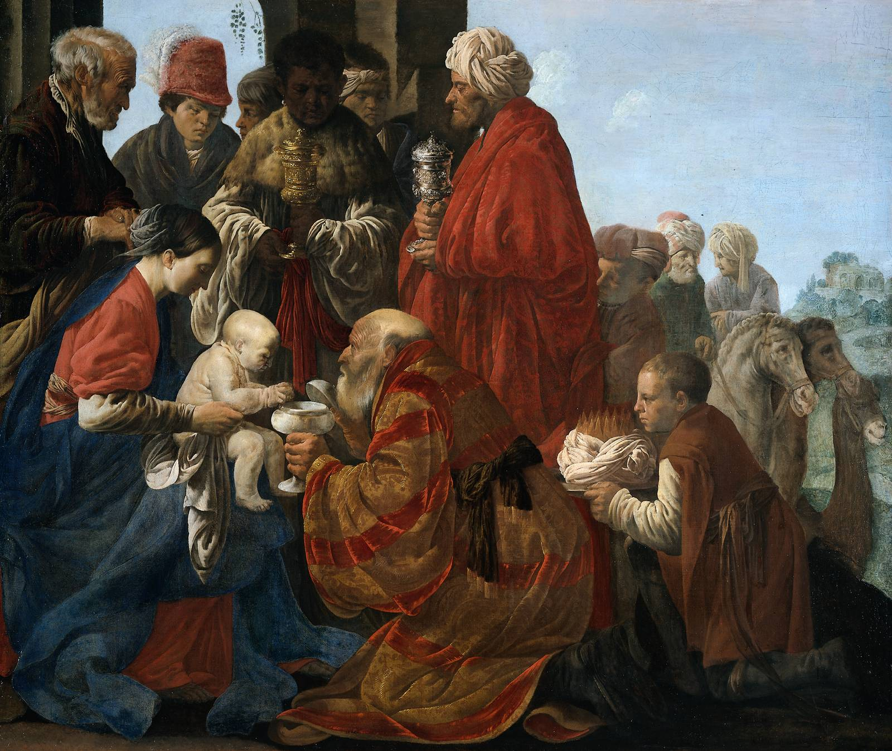
Aanbidding door de drie koningen, Hendrick ter Brugghen (1588 – 1629)

Jan Verheyen – Lier.

Openbaring des Heren – 3.1.2016
(Inspiratie: o.a. Dr. Rob G.A. Kurvers, Op de pelgrimsweg van het geloof. Preken voor het jaar C, Berne Media – Heeswijk, 2015)

